Bước 1 — Xác định Entity, Attribute, Khóa chính: Hoàn thiện bảng còn thiếu 1 dòng (đã có 2 dòng mẫu):
Entity | Attribute cần lưu | Khóa chính (PK) đề xuất
CAN_HO | MaCH, DienTich, SoTang | MaCH
HOP_DONG_THUE | MaHD, NgayBatDau, NgayKetThuc | MaHD
KHU_VUC | MaKV,TenKV | MaKV

Bước 2 — Vẽ 2 loại quan hệ:
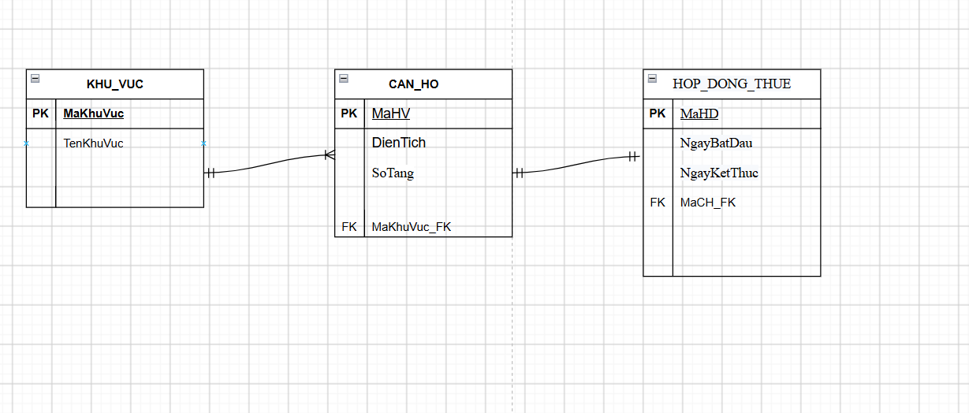
Bước 3 — Chuẩn hóa dữ liệu:

Bước 3: Chuẩn hóa dữ liệu (3NF)

1. Chỉ rõ lỗi vi phạm dạng chuẩn 3NF
- Cột vi phạm: Cột TenKhuVuc (Tên khu vực).
- Lý do:
  - Bảng nháp có khóa chính đơn là MaCH (đã đạt chuẩn 1NF vì các ô đều chứa giá trị đơn, và đạt 2NF vì không dùng khóa chính ghép).
  - Tuy nhiên, bảng vi phạm dạng chuẩn 3NF (Third Normal Form) do xuất hiện phụ thuộc bắc cầu (Transitive Dependency) giữa các thuộc tính không khóa:
    - Khóa chính MaCH xác định MaKhuVuc ($MaCH→MaKhuVuc$).
    - Thuộc tính không khóa MaKhuVuc lại trực tiếp xác định thuộc tính không khóa TenKhuVuc ($MaKhuVuc→TenKhuVuc$).
    - Suy ra TenKhuVuc phụ thuộc bắc cầu vào khóa chính MaCH thông qua MaKhuVuc ($MaCH→MaKhuVuc→TenKhuVuc$).
  - Việc giữ TenKhuVuc trong bảng căn hộ gây dư thừa dữ liệu (chuỗi "Quận 1" bị lặp lại ở cả CH01 và CH02) và dễ dẫn đến dị thường cập nhật khi đổi tên khu vực.

2. Đề xuất tách bảng đạt chuẩn 3NF
Để loại bỏ phụ thuộc bắc cầu, ta tách thuộc tính phụ thuộc bắc cầu (TenKhuVuc) cùng thuộc tính quyết định nó (MaKhuVuc) sang một bảng riêng là KHU_VUC, và chỉ giữ lại khóa ngoại MaKhuVuc trong bảng CAN_HO:
Bảng 1: KHU_VUC (Lưu danh mục khu vực — khóa chính MaKhuVuc)
MaKhuVuc (PK) | TenKhuVuc
Bảng 2: CAN_HO (Lưu thông tin căn hộ — khóa chính MaCH, khóa ngoại MaKhuVuc)
MaCH (PK) | DienTich | MaKhuVuc (FK)

